За прошедшую неделю на водоёмах столицы было спасено пять человек

Миновали две недели последнего месяца лета, а погожие деньки, так радовавшие москвичей в июне, отказываются возвращаться в столицу.

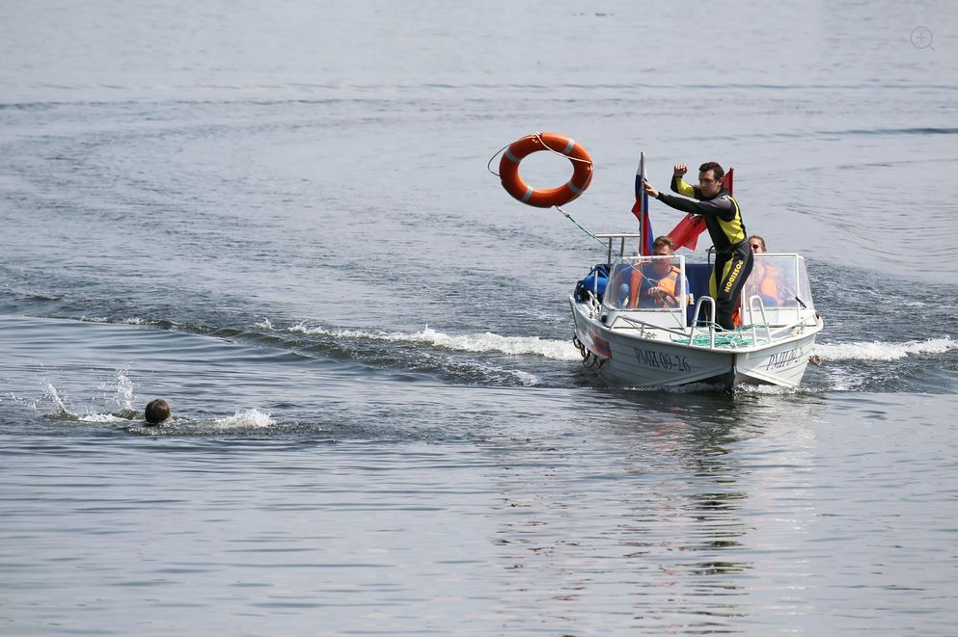

Тем не менее, за прошедшую неделю более 34 тысяч отдыхающих отмечено в местах массового отдыха в зонах ответственности поисково-спасательных станций ГКУ «МГПСС», из них 540 человек - купающиеся. Наибольшее число людей отмечено на пляжах в Рублёво, озёрах Белое, Мещерское, а также на Москва-реке в районе Серебряного Бора. В эти дни спасатели Московской городской поисково-спасательной службы на водных объектах предотвратили гибель 5 человек. Три происшествия случились на Борисовских прудах в Южном округе Москвы и одно в Строгинском затоне Москва-реки.

Так, в понедельник 12 августа, около 18 часов дня, вахтенный дежурный поисково-спасательной станции «Борисовская» Рустам Хасьянов заметил тонущего человека. Он немедленно объявил «Спасательную тревогу». К месту происшествия направлен дежурный катер «Вельбот-55». В 150 метрах от берега спасатели Александр Голубев и Владимир Шемякин подняли из толщи воды мужчину. Так как пострадавший нахлебался воды, на борту катера ему была сразу оказана первая помощь. Спасённый от госпитализации отказался.

В четверг 15 августа, в 11:15 дня, при плановом патрулировании зоны ответственности ПСС «Борисовская» дежурная смена заметила в воде в 100 метрах от берега мужчину, неуверенно держащегося на воде. Спасатели оперативно подошли к тонущему человеку и подняли его на борт мотолодки. Нахлебавшегося воды мужчину доставили на поисково-спасательную станцию, где ему оказали первую помощь и укутали в согревающее одеяло. Пострадавший, 1966 года рождения, отказался от врачебной помощи и вскоре убыл домой в сопровождении родственников.

В субботу 17 августа, в 15:06, вахтенный наблюдатель поисково-спасательной станции «Строгино» обнаружил на акватории Строгинского затона неуверенно плывущего человека в одежде и с рюкзаком на спине. По тревоге вышел спасательный катер. В 40 метрах от берега спасатели вытащили уходящего под воду мужчину. Пока пострадавшего везли к берегу он вёл себя неадекватно и порывался вновь нырнуть в воду. На поисково-спасательной станции неизвестному оказали первую помощь, выдали сухую одежду и передали для госпитализации бригаде скорой помощи.

Вечером того же дня, в 19:50, находясь на патрулировании, спасатели ПСС «Борисовская» Константин Девятов и Пётр Бернард обратили внимание на двух барахтающихся в воде девушек. Завидев спасательный катер, девушки стали махать руками и звать на помощь. Спасатели немедленно поспешили на выручку и через минуту подняли купальщиц из воды на борт катера. Пострадавших доставили на поисково-спасательную станцию, где оказали им первую помощь, выдали сухую одежду и напоили горячим чаем. По словам 18-летних девушек, отмечая День рождения, они решили искупаться, но не рассчитали своих сил.
Московские водные спасатели напоминают жителям и гостям столицы о том, что Борисовские пруды - зона отдыха без купания. Купаться в прудах запрещено. Не подвергайте свою жизнь опасности.

